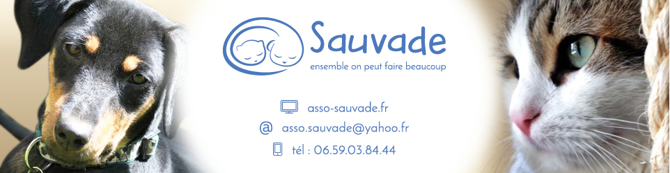

Toute adoption dans une association est un acte qui vient du cœur. Plus particulièrement chez Sauvade, où les animaux ont été sauvés du triste sort qui les attendait… Voilà pourquoi nous essayons toujours de choisir les meilleurs maîtres pour nos Sauvadiens, et inversement, de trouver les animaux qui conviennent le mieux aux adoptants, côté caractère et comportement. Dans ce but, merci de remplir sincèrement ce questionnaire afin que nous puissions en étudier tous les paramètres, pour le bien-être de l'animal et pour le vôtre, et nous le renvoyer par mail : adoption.sauvade@yahoo.com
Un grand merci pour l’intérêt que vous portez à nos Sauvadiens…

FORMULAIRE DE RENSEIGNEMENTS ADOPTION
VOUS
NOM :
PRENOM :
ADRESSE :
VILLE : CODE POSTAL :
TEL FIXE : TEL PORTABLE :
ADRESSE MAIL :
LA FAMILLE

PERSONNE (père, mère, enfants…) | ÂGE | ACTIVITÉ PROFESSIONNELLE | HORAIRES (absences)

1. Autres membres de l'entourage qui vont côtoyer l'animal de façon régulière :

2. Allergie(s) connue(s) : OUI/NON Type :
3. Avez-vous des revenus réguliers ? OUI/NON
4. Êtes-vous véhiculé ? OUI/NON

LE DOMICILE
 | SUPER-FICIE | ÉTAGE | COUR/JARDIN  SUPERFICIE | BALCON/  TERRASSE | CHATIÈRE | CLOTURE (sécurisée, haies, mur……)
APPARTEMENT
MAISON
AUTRE

Seriez-vous prêt à sécuriser/clôturer si nécessaire ? OUI/NON

LES CONGENERES

ESPECE  RACE | NOM | AGE  SEXE | PUCÉ  TATOUÉ | CASTRÉ  STÉRIL . | VACCINÉ | COMPORTEMENT  (dominant, soumis, calme, nerveux…) PARTICULARITÉ

L’ADOPTÉ
1. L'adoption est :
POUR VOUS-MÊME POUR UNE AUTRE PERSONNE, QUI ? :
2. Pourquoi vouloir adopter un animal ?

3 .Type d'animal que vous souhaitez adopter :
CHIEN CHIENNE CHIOT
CHAT CHATTE CHATON
CALME DYNAMIQUE AUTRE
4. Avez-vous repéré un ou des animaux sur notre site ?
LE(S)QUEL(S)
5. Pourrez-vous assumer les frais courants ou imprévus (maladie, blessure….) qui montent parfois très vite ? OUI/NON
6. Lieu où l'animal va dormir :
- LA JOURNÉE :
- LA NUIT :
7. Pendant vos absences :
Lieu où l'animal se trouvera :
- LA JOURNÉE :
- LES VACANCES :
Sera-t-il avec les autres animaux du foyer lors de vos absences ? OUI/NON
Si nécessaire, comment allez-vous l'isoler ?
Aura-t-il accès à l'extérieur quand il est seul ? OUI/NON

8. Va-t-il côtoyer d'autres animaux ? OUI/NON
LESQUELS ?
9. En cas de déménagement, votre compagnon :
VIENDRA AVEC VOUS
SERA REMIS À UNE PERSONNE DE CONFIANCE
AUTRE
10. Etes-vous prêt à :
FAIRE STÉRILISER VOTRE ANIMAL QUAND IL EN AURA L’ÂGE ?
DONNER DES NOUVELLES RÉGULIÈRES À L’ASSOCIATION SAUVADE ?
ACCEPTER UNE VISITE POST-ADOPTION ?
11. Auriez-vous d'autres informations à nous indiquer auxquelles nous n'aurions pas pensé ?

12. Comment avez-vous connu notre association ?

